CSMA

Protocollo ad accesso multiplo con rilevamento della portante (carrier sense multiple access protocol): indica una tecnica di trasmissione dati con rilevamento della portante che si pone al secondo livello dell’ISO/OSI soprattutto nelle reti a bus, per risolvere il problema della collisione di pacchetti su di una rete.
La portante non è altro che un segnale elettrico inviato/rilevato dalle varie stazioni, cioè la trasmissione vera a propria. È diversa dall’onda portante dei segnali delle telecomunicazioni perché non è modulato.
Il protocollo CSMA implementa la direttiva:
- Se una stazione deve trasmettere un frame prima ascolta il canale
- Se il canale è libero trasmette o aspetta che il canale si liberi per poi trasmettere
- Se c’è collisione aspetta un tempo casuale e riprovo ripartendo dal primo punto

Varianti CSMA

Ci sono quattro tipologie principali di CSMA:
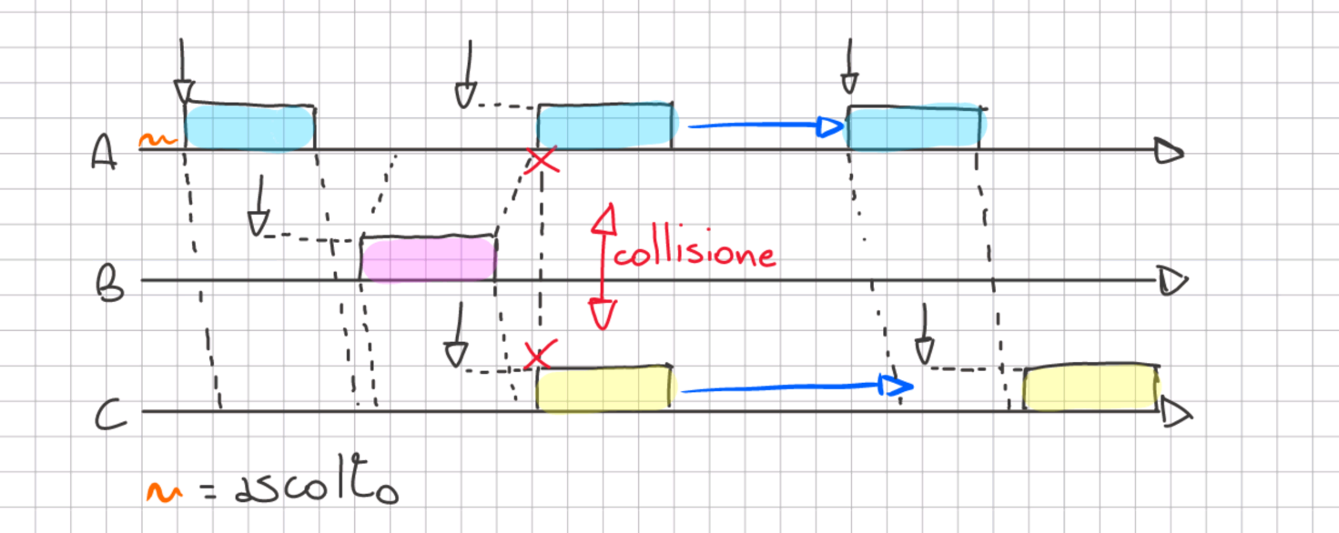
- CSMA 1-persistent indica alla stazione che vuole trasmettere di controllare continuamente se il canale è libero per la trasmissione.

Questo schema è più efficiente dell’Aloha puro, ma comunque ha gravi problemi riguardanti le collisioni. Infatti, se due stazioni diventassero pronte a trasmettere durante la trasmissione di una terza, attenderebbero che si liberi il canale, per poi trasmettere contemporaneamente causando una collisione. Può anche succedere che se la prima ha inviato un pacchetto ad una seconda stazione ma questo deve ancora arrivare, una terza stazione sentirà il canale libero iniziando quindi a trasmettere causando una collisione.

- CSMA non-persistent indica alla stazione di controllare se il canale è libero; se lo è il frame viene trasmesso immediatamente, altrimenti la stazione aspetta un arbitrario ammontare di tempo prima di ritentare.
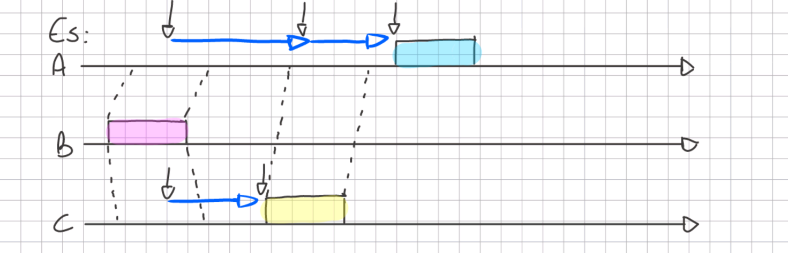

- CSMA p-persistent si applica ai canali divisi in intervalli temporali ed è una combinazione delle due varianti sopra elencate. La stazione controlla il canale; se lo trova libero, trasmette subito con probabilità p, se il frame non viene trasmesso lo rimanda all’intervallo successivo con probabilità q = 1 – p. In caso di ulteriore fallimento l’algoritmo viene reiterato fino all’avvenuta trasmissione del frame.

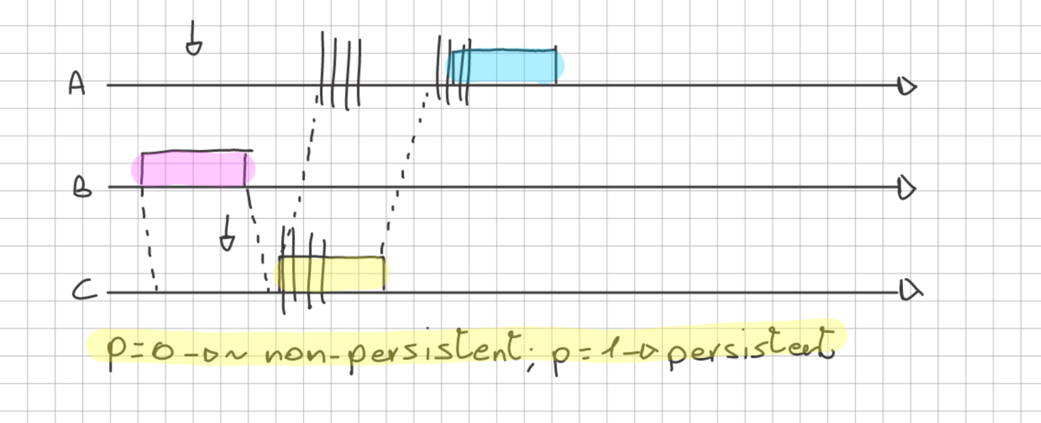
Questa immagine mostra la maggior efficienza dei due protocolli CSMA rispetto a quelli ALOHA.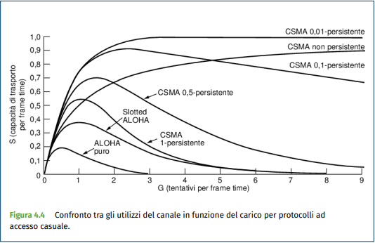

CSMA-CD

Il CSMA with collision detection è alla base delle classiche LAN Ethernet.
La stazione in caso di collisione interrompe la trasmissione ed attende un tempo casuale per ricominciare a trasmettere.
L’individuazione di queste collisioni è un processo analogico. L’hardware della stazione deve ascoltare il canale durante la trasmissione, se il segnale letto è diverso da quello inviato significa che sta avvenendo una collisione.
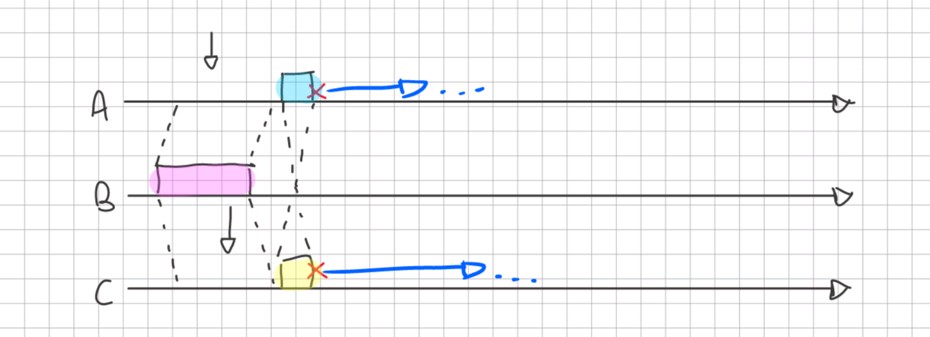
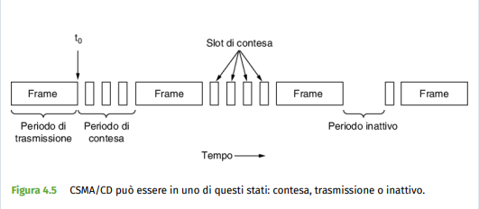
Questo modello concettuale rappresenta il CSMA/CD.
Al tempo t₀ la stazione ha appena finito di trasmettere, subito dopo vi è un periodo di contesa dove 2 o più stazioni decidono di trasmettere contemporaneamente causando una o più collisioni. In sostanza questo modello consiste nell’alternanza di periodi di confitto, trasmissione ed inattività. Nei periodi di contesa una stazione sa di aver “assunto il controllo” solo quando non rileva alcuna collisione per almeno un tempo massimo di 2t, questo perché nel caso peggiore, in cui il segnale tramesso sia praticamente arrivato alla stazione di destinazione in un tempo t quando questa inizia a trasmettere a sua volta, il rumore derivante dalla collisione deve ripercorrere il percorso sempre nel tempo t prima di essere rilevato dalla stazione che ha trasmesso (deve fare avanti e indietro).

CSMA-CA

Il CSMA with collision avoidance viene utilizzato soprattutto in ambito wireless, cioè nei qual casi in cui il rilevamento delle collisioni non è realizzabile.
Prima di spiegare il protocollo nel dettaglio è necessario però introdurre il concetto di Time Slots:
nelle WLAN il tempo è suddiviso in time-slots, cioè l’intervallo di tempo tra i frame trasmessi (IFS). Due valori dell’IFS sono definiti dall’ IEEE.802.11: Short Interframe Space (SIFS) e DCF Interframe Space (DIFS). Il SIFS è l’intervallo di tempo concesso alla stazione per elaborare un segnale ricevuto con relativo frame e per generare un frame in risposta. Il DIFS è tre volte SIFS.

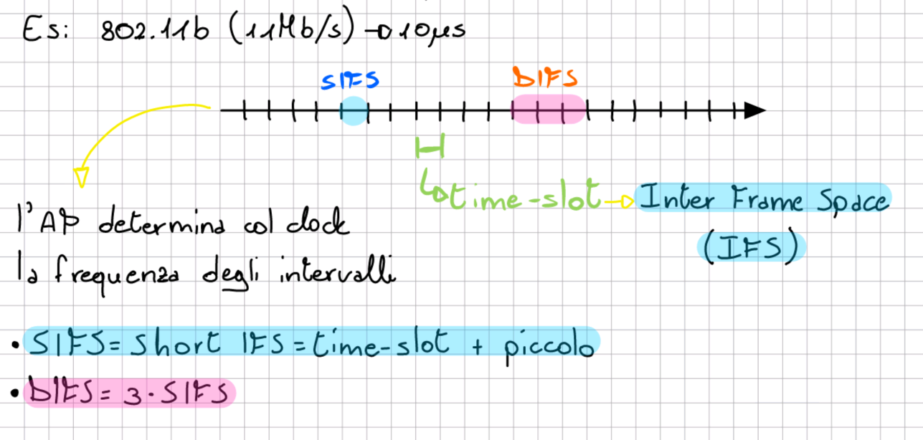

Quando una stazione ha un frame da trasmettere, ascolta il canale:
- Se il canale è libero continua ad ascoltare per un tempo pari a DIFS,
- Se il canale è occupato, aspetta finché non si libera, per poi rifare 1)
- Dopo 1) se il canale è ancora libero, la stazione estrae un numero casuale s t.c. 0<=s<=CW-1
(CW = contention window, delimita l’intervallo del timer di back-off casuale, cioè il tempo arbitrario di attesa che una stazione attende prima di ritrasmettere descritto nella prima parte dell’argomento),
  - s = n. di SIFS che deve attendere prima di poter trasmettere
  - finché il canale rimane libero la stazione decrementa s
  - se arriva a 0, la stazione trasmette il frame
  - se il canale torna occupato prima che arrivi a 0 torno a 2), mantenendo però il valore di s congelato

- Se c’è collisione, interrompe la trasmissione, estrae un nuovo s, raddoppia CW e torna ad 1).
